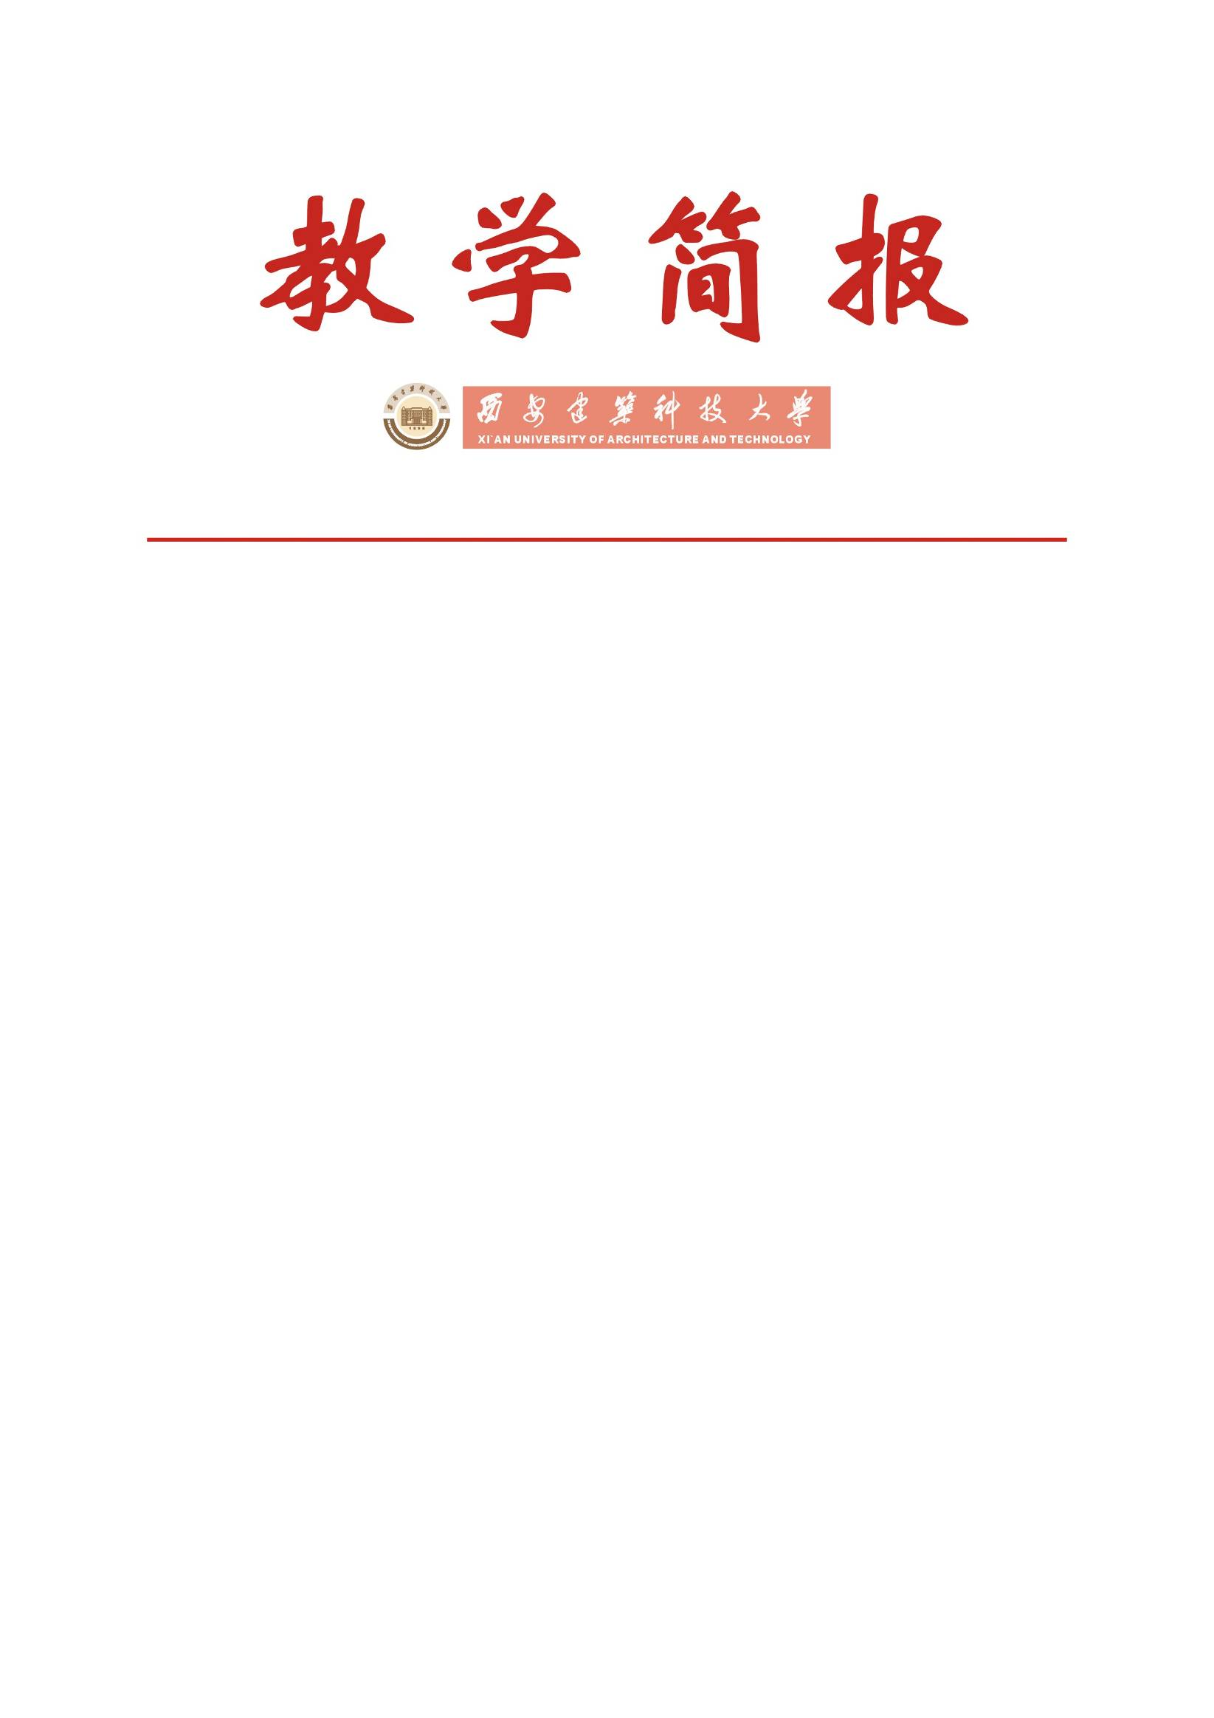

教务处编 总第125期 2007年第8期 2007年6月26日
我校召开外语教学研讨会 探讨大学英语改革事宜
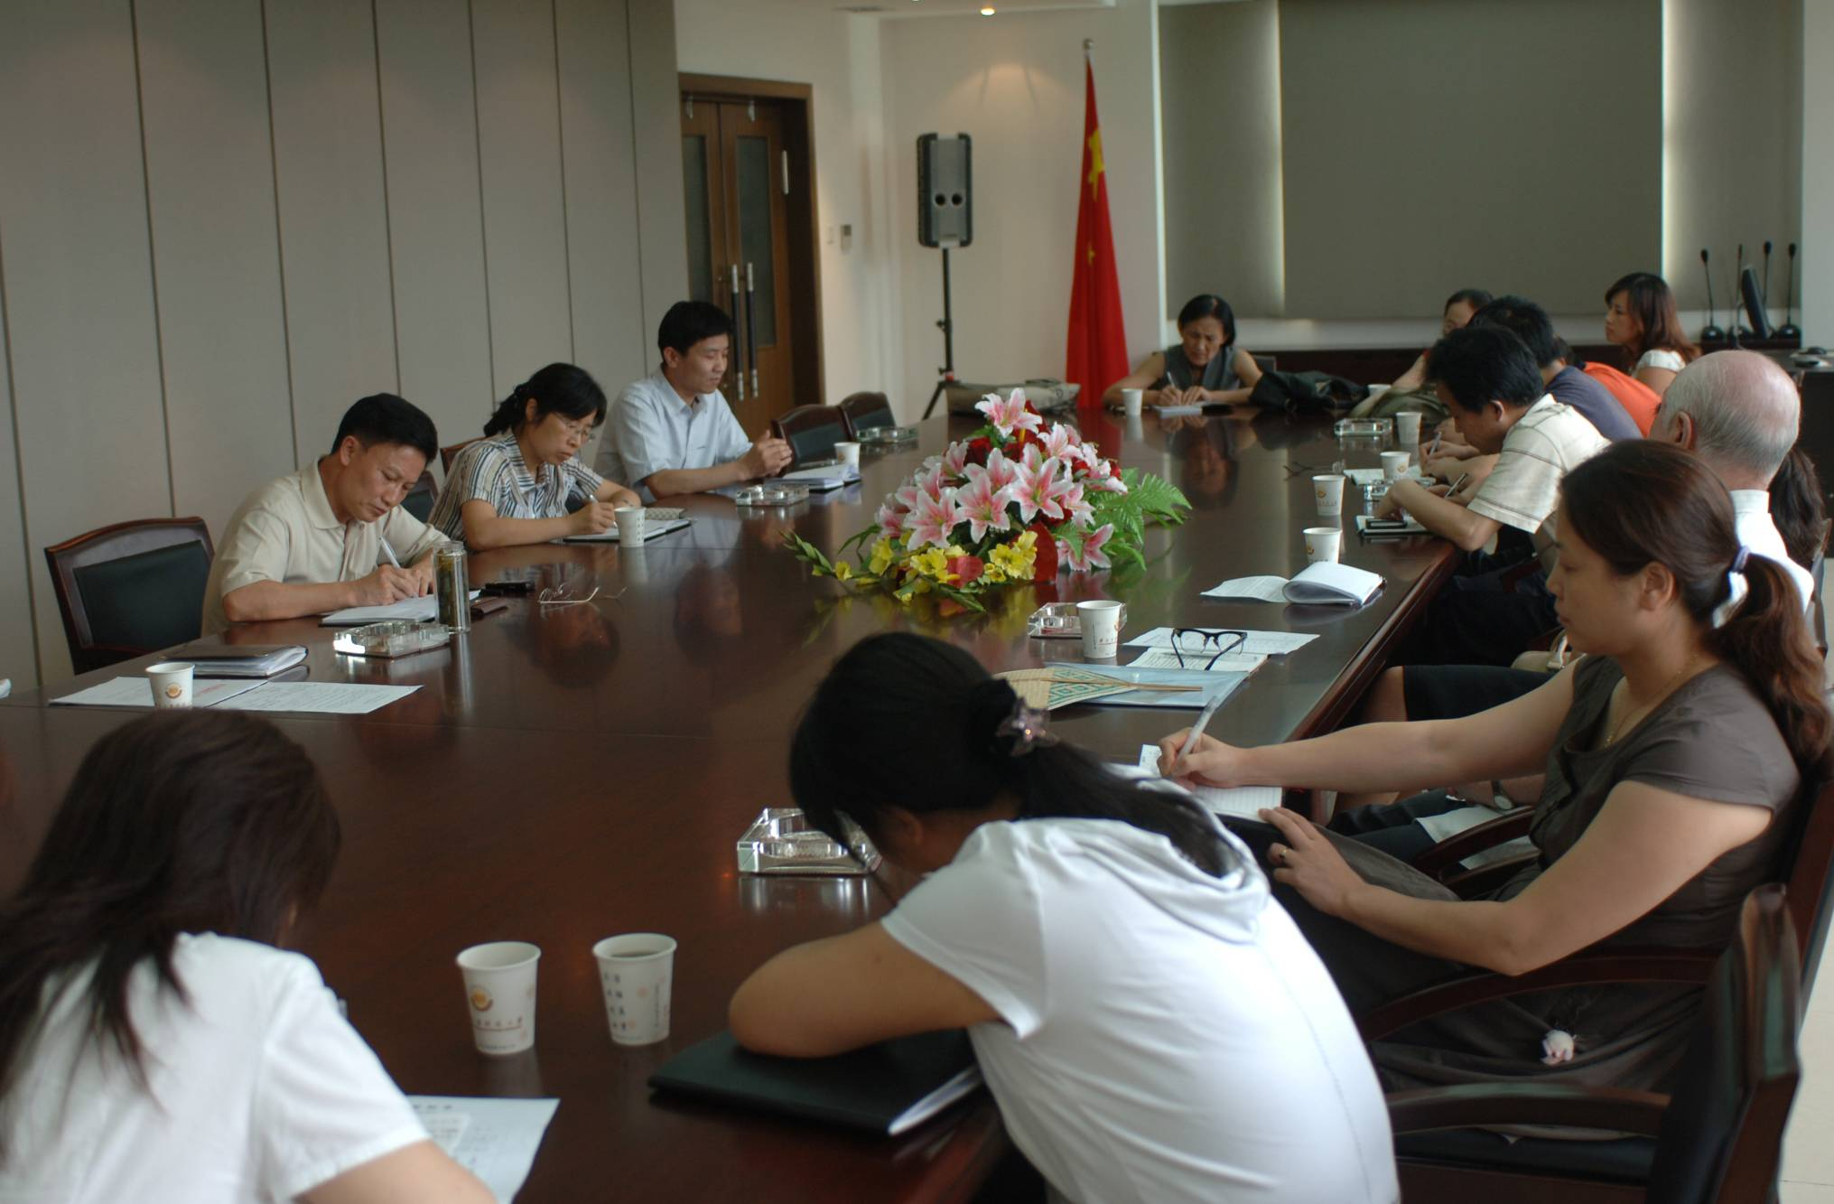
座谈会现场
6月25日下午，我校外语教学指导委员会在行政楼四楼会议室召开专题研讨会，就我校本科生提前参加大学英语四级考试事项进行了专题研讨。校外语教学指导委员会主任王晓昌副校长、副主任教务处刘晓君处长、外语系杨延龙主任以及委员会全体委员参加了此次会议，会议由刘晓君处长主持。
在研讨会上，刘晓君处长首先简要介绍了我校目前英语教学现状及全国大学英语四、六级考试改革相关情况，刘处长指出：教育部不断出台外语教学改革措施，如进行网络英语教学改革、四六级考试题型改革等，旨在不断提高大学生英语的听、说、读、写、译能力。我校响应教育部的号召，积极参与英语网络教学改革试点工作，并取得了可喜成绩。同时刘处长向各位委员通报了我校大学生教育教学信息员普遍反映的广大学生要求第一学年参加全国大学英语四级考试的有关情况。为此，本次研讨会上委员们就“是否允许一年级学生参加四级考试？哪一学期考试比较合适？以后的教学如何组织？”等问题进行研讨。
随后，王晓昌副校长结合环境学院双语班英语教学体会就本次会议议题谈了自己的几点想法：（1）我校学生英语水平层次参差不齐，有部分学生英语水平较高，目前的英语教学存在能否调动所有学生的学习兴趣并使学生成绩有所提高的问题，为此英语教学及考试改革势在必行；（2）我校的英语教学改革，要结合教育部实施的教育教学质量工程，应以如何落实“因材施教、个性发展”为突破口，拿出办法，统一认识。英语教学改革应以此为突破口进行，培育我校高水平的优秀教学成果；（3）改革需要付出艰辛的努力，“因材施教”在实施中存在许多困难，我们必须想办法克服。王校长希望大家能畅所欲言，积极想办法，提措施，包括学校层面上需要解决的问题。
外语系杨延龙主任在会上指出，按照教育部有关文件精神，大学英语四级考试一般安排在二年级的第二学期进行，但是目前某些院校已经开始尝试允许低年级本科生提前参加大学四级考试，他表示同意允许大学生提前参加英语四级考试，外语系将克服困难积极配合此项改革工作。他建议我校低年级本科生可以从入学后的第一或者第二学期起开始参加四级考试，并将报名条件与学校水平测试相结合作为选拔学生提前参加四级考试的依据。随后，各位委员就“哪个学期可以参加四级考试、有多少学生参加、参加者的条件及后期的英语教学如何组织”等问题进行了激烈的讨论，委员们各抒己见，大多数委员认为，学生可以提前参加四级考试，但比例不应过大，且应经过选拔；通过国家英语四级考试的学生应继续参加后期的英语课程考核。
刘晓君处长就本次研讨会所达成的共识进行了总结：
1．允许低年级英语成绩优秀的本科生从一年级第二学期起报名参加全国大学英语四级考试。
2．低年级本科生提前报名参加全国大学英语四级考试的条件为：同一年级学生上学期英语统考卷面成绩排名在前20%~30%之内。
3．英语网络班与非网络班学生一视同仁，均应参加全校排名选拔，方有资格提前报名参加全国大学英语四级考试。
4．低年级提前通过全国大学英语四级考试的学生可以按规定申请免听后续英语课程，但仍需参加期末英语课程考试以获得培养计划中规定的相应学分。
5．外语系要尽快将会议精神向任课教师和学生传达，积极增设针对提前通过英语四级考试学生的外语类通识课程。
6．教务处就我校低年级本科生提前参加全国大学英语四级考试事宜提前做好与省考试中心的沟通协调工作。
最后王校长作了总结讲话，他指出本次会议取得圆满成功，解决了很多实际问题。他希望外语系能以此为契机，认真分析英语教学中存在的问题，不断加强英语教学改革，为英语水平较高的学生创造一个更好的学习环境，同时他还希望外语系尤其是从事英语专业教学的教师为全校学生开设更多的通识课程，营造更加浓厚的校园英语学习氛围。

